Indicação: 118/2024 - GVRDG

EXMO. SR. PRESIDENTE DA CÂMARA MUNICIPAL DE SUMARÉ

Indico ao Exmo. Senhor Prefeito Municipal, junto aos Departamentos Competentes, no sentido de realizar retirada de limpeza de galhos e entulho, na Rua Zilda de Fátima Rossi Calegare, próximo ao número 97, Jardim Consteca, em Sumaré.
Justificativa: Tal indicação se justifica tendo em vista que referida situação está na calçada, atrapalhando o fluxo dos pedestres e gerando insegurança.

Sala de Sessões, 24 de junho de 2024.

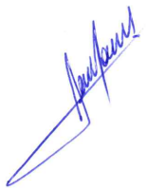

RODRIGO DORIVAL GOMES
Vereador
Cidadania

